РУКОВОДСТВО ПО ЭКСПЛУАТАЦИИ
АВТОМОБИЛЬНЫЙ CD/MP3 РЕСИВЕР
SCD-300U

Основные особенности

- Съемная передняя панель
- Совместимость с форматами CD-DA/MP3/WMA
- Поддержка носителей CD/CD-R/CD-RW
- Электронный анти-шок повышенной эффективности
- Поиск MP3 треков по папкам и файлам, отображение ID-тэгов
- AM / FM / УКВ радиоприемник
- Запоминание 30 станций
- Встроенный эквалайзер (Поп / Рок / Классика)
- Выходная мощность 4 х 50 Вт
- Цифровой энкодер для регулировки громкости
- Приглушение звука / Тонкомпенсация / Часы
- 2-канальный линейный выход (RCA)
- Аудио вход на передней панели
- USB вход на передней панели
- Разъем для SD/MMC карт

СОДЕРЖАНИЕ

Порядок установки и извлечения проигрывателя

Установка и снятие передней панели
Подсоединения
Передняя панель
Основные операции
Управление радиоприемником
Управление CD/МР3/WMA воспроизведением
Управление воспроизведением с USB устройств
Управление воспроизведением с карт SD/MMC
Управление дополнительным источником воспроизведения
Информация о дисках

Возможные неполадки и способы их устранения
Технические характеристики

ПОРЯДОК УСТАНОВКИ И ИЗВЛЕЧЕНИЯ ПРОИГРЫВАТЕЛЯ
- Перед началом подключения убедитесь, что напряжение в вашем автомобиле соответствует 14,4В., постоянного тока с минусом на корпусе.
- Отключите «-» клемму аккумулятора перед началом установки для снижения вероятности повреждения аппарата и предотвращения короткого замыкания при подключении.
- Выберите такое место для установки ресивера, чтобы он не мешал водителю при управлении автомобилем.
- Перед тем, как окончательно установить ресивер, подключите электропроводку временно.
- Убедитесь, что подсоединения цветных проводов произведены в соответствии со схемой и что аппарат и вся аудиосистема работают правильно. Неправильное подсоединение может вывести из строя ресивер (привести к сбоям в работе) или повредить электрическую систему автомобиля.
- Для правильной установки используйте только комплектующие, поставляемые с аппаратом. Использование других комплектующих может повлечь за собой неисправность.
- Проконсультируйтесь с вашим дилером, если для установки необходимо просверлить отверстия или произвести другие изменения в автомобиле.
- Установите ресивер таким образом, чтобы он не мешал водителю и не повредил пассажира в случае внезапной остановки.
- Угол наклона передней стороны ресивера не должен превышать 30º.
- Не устанавливайте ресивер в местах попадания прямых солнечных лучей или горячего воздуха из отопителя, а также в запыленных и загрязненных местах и местах с сильной вибрацией.
-Для обеспечения достаточной вентиляции прибора и снижения риска возгорания не перекрывайте вентиляционные отверстия корпуса и область радиатора.

Порядок установки аппарата

Существует два метода установки: стандартный монтаж на передней панели и установка с помощью кронштейнов. Далее дано описание обоих способов установки с иллюстрациями.

ВАЖНО:
На верхней части устройства закреплены 2 болта для защиты CD механизма во время транспортировки. Перед установкой оборудования в автомобиль, снимите эти болты.

Фронтальный монтаж (метод 1)
Для правильной установки устройства отсек приборной панели должен соответствовать следующим размерам:
Перед началом установки устройства проверьте правильность всех подсоединений.
- Убедитесь, что зажигание выключено. Отсоедините провод от «-» клеммы аккумулятора автомобиля.
- Отсоедините провода и антенну, если она использовалась для пробного включения.
- Нажмите кнопку снятия передней панели и извлеките съемную панель (см. раздел Установка и снятие передней панели).
- Снимите обрамление.
- Вставьте до упора ключи, входящие в комплект поставки ресивера, в пазы на боковых поверхностях передней панели и извлеките ресивер из монтажной рамы.

1. Монтажная рама (Sleeve)
2. Ключи (L Key, R Key)
3. Обрамление (Outer Trim Ring)
4. Передняя панель (Front Panel)

- Вставьте монтажную раму (без ресивера) в отсек приборной панели и отогните «язычки» при помощи отвертки. Не все «язычки» подходят под размер приборной панели автомобиля, выберите наиболее подходящие.

- Отвертка (Screwdriver)
- Язычки (Tabs)
- Монтажная рама (Sleeve)
- Приборная панель (Dashboard)

- Подсоедините к проигрывателю разъемы питания и динамиков, другие провода и кабели, разъем антенны.
- Аккуратно вставьте проигрыватель в монтажную раму до щелчка фиксаторов, следя при этом за положением подключенных проводов, чтобы случайно не повредить их.
- Закрепите тыловую часть ресивера при помощи металлической скобы, как показано на рисунке. При необходимости изогните ее.

- Крепежный болт (Mounting Bolt)
- Металлическая скоба (Metal Strap)
- Пружинная шайба (Spring Washer)
- Гайка (Hex Nut)
- Шайба (Plain Washer)
- Винт (5x25 мм) (Tapping Screw)

- Подсоедините провод к «-» клемме автомобильного аккумулятора. Установите обрамление и переднюю панель (см. раздел Установка и снятие передней панели).

Порядок извлечения аппарата

- Убедитесь, что зажигание выключено. Отсоедините провод от «-» клеммы аккумулятора автомобиля.
- Снимите металлическую скобу с задней стенки устройства (если ранее устанавливалась).
- Нажмите кнопку снятия передней панели и снимите переднюю панель.
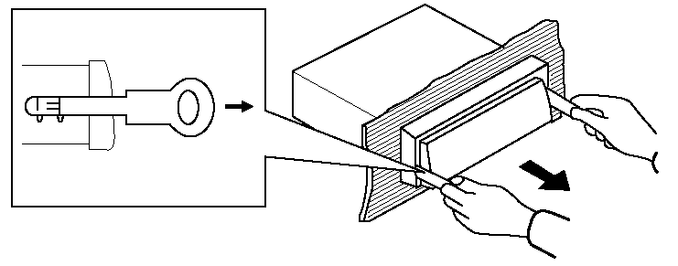
- Аккуратно снимите обрамление, потянув его на себя.
- Вставьте до упора ключи, входящие в комплект поставки ресивера, в пазы на боковых поверхностях передней панели и извлеките ресивер из рамки, потянув его на себя.

Тыловой монтаж (метод 2)
Данный метод установки аппарата применяется для автомобилей марки Nissan, Toyota. Используйте отверстия, отмеченные соответствующими буквами N и T, чтобы прикрепить аппарат к кронштейнам.

- Вид сбоку. Расположение отверстий (Side View showing Screw Holes marked T.N)
- Кронштейны (Factory Radio Mounting Bracket)
- Винт (Screw)
- Приборная панель (Dashboard or Console)

Выберите позицию, при которой винтовые отверстия кронштейнов, закрепленных в автомобиле, и винтовые отверстия приемника (отмеченные соответствующими буквами названия марки машины: «T» - Toyota или «N» - Nissan) совпадут, и закрепите проигрыватель при помощи 2-х винтов (5х5 мм) с каждой стороны.

Примечание:
Обрамление, монтажная рама и металлическая скоба не используются при этом методе установки.

УСТАНОВКА И СНЯТИЕ ПЕРЕДНЕЙ ПАНЕЛИ

Снятие передней панели
- Для снятия передней панели нажмите на кнопку и, потянув за правую сторону панели, снимите ее.
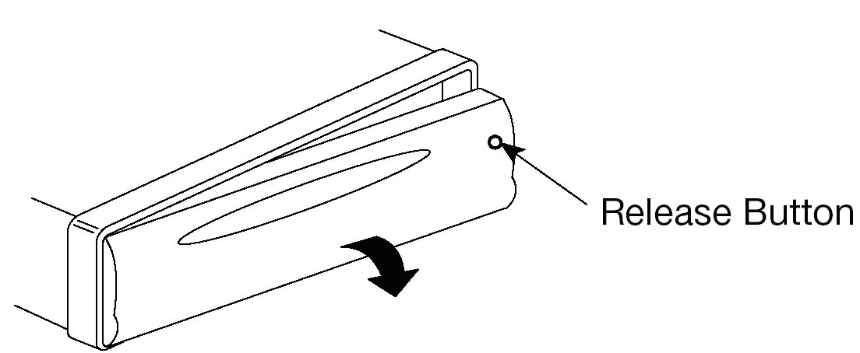
Release Button – кнопка для снятия панели
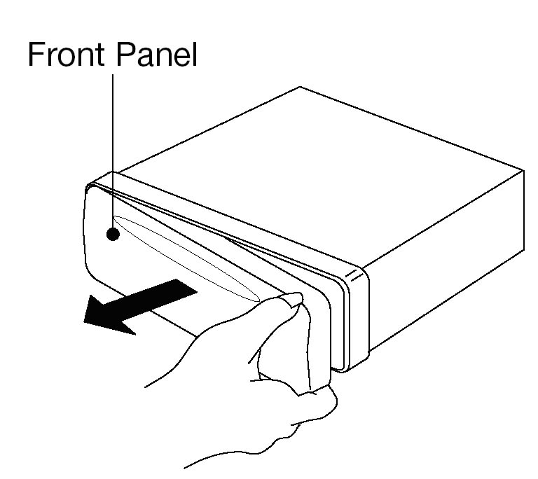
Front Panel – Передняя панель
- Храните переднюю панель в футляре.
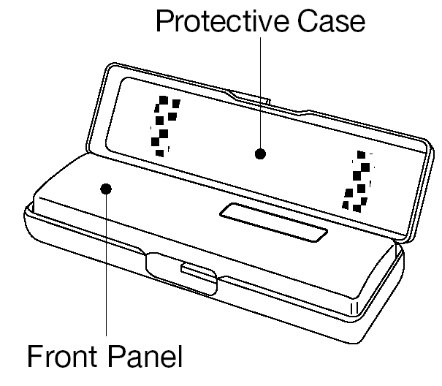

1.Футляр (Protective Case)
2. Передняя панель (Front Panel)

Установка передней панели
Для того, чтобы установить переднюю панель, вставьте панель в корпус ресивера, как показано на рисунке (сначала вставьте левую сторону панели в пазы передней части корпуса, а затем, до фиксации правую сторону панели), и убедитесь в том, что панель установлена правильно. Если передняя панель установлена неправильно, некоторые кнопки не будут работать или появятся сбои в работе дисплея.
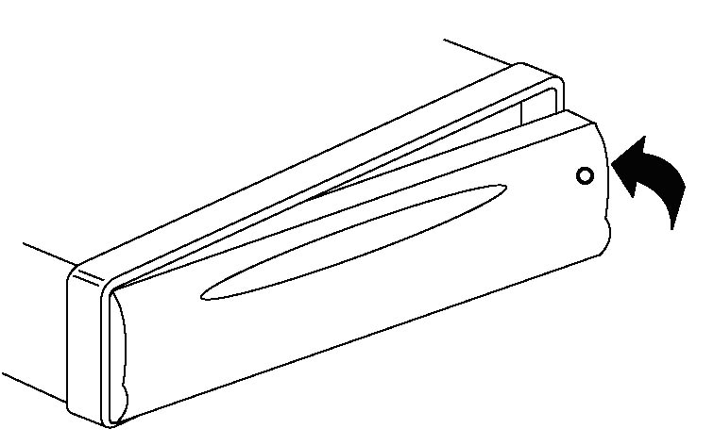

Меры предосторожности:
- Не бросайте переднюю панель.
- При снятии/установке передней панели не нажимайте на ЖК - экран или на кнопки управления.
- Не касайтесь контактов разъемов на тыльной стороне передней панели и на головном устройстве. Это может стать причиной неустойчивого управления (работы) устройства из-за плохого контакта.
- При загрязнении контактов протрите их чистой сухой тканью.
- Не подвергайте переднюю панель воздействию высоких температур или прямых солнечных лучей.
- Для очистки поверхности передней панели не используйте сильные чистящие средства (например, бензин, растворитель или средства от насекомых).
- Не пытайтесь разобрать переднюю панель.
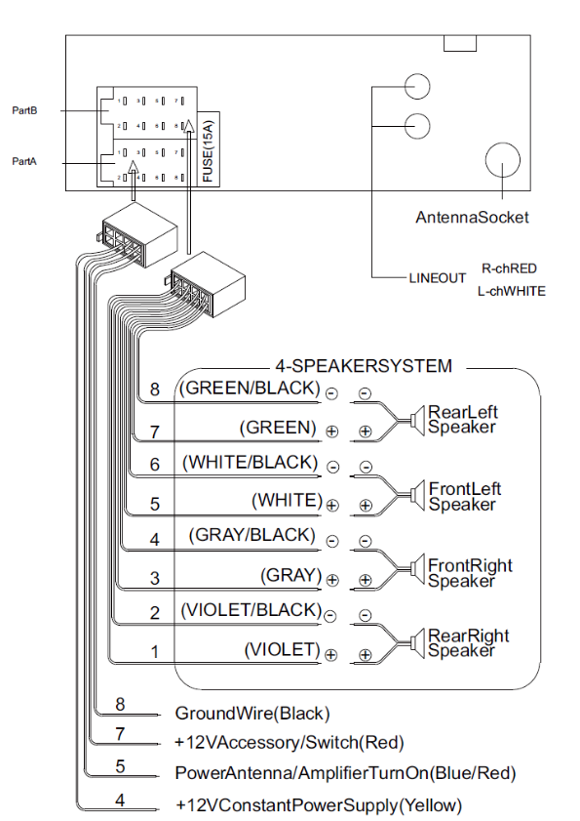
ПОДСОЕДИНЕНИЯ
- Часть А
- Часть В
- Предохранитель (15 А)
- Аудиовыход ( Красный – правый аудиоканал, Белый – левый аудиоканал)
- Разъем для антенны
- Задний левый громкоговоритель ((+) -Зеленый, (-) - Зеленый/Черный)
- Передний левый громкоговоритель ((+) - Белый, (-) - Белый/Черный)
- Передний правый громкоговоритель ((+) -Серый, (-) - Серый/Черный)
- Задний правый громкоговоритель ((+) -Фиолетовый,
(-) - Фиолетовый/Черный)
- Масса (-) (Черный)
- Зажигание (+) (Красный)
- Питание антенны/К усилителю (Синий/Красный)
- Аккумулятор (+) (Желтый)

ПЕРЕДНЯЯ ПАНЕЛЬ

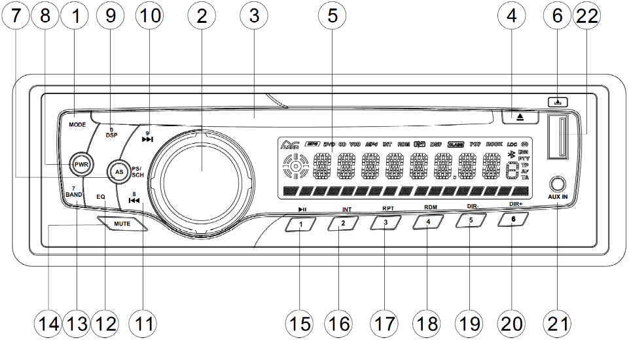
Кнопки на передней панели

Передняя часть корпуса (после снятия передней панели)
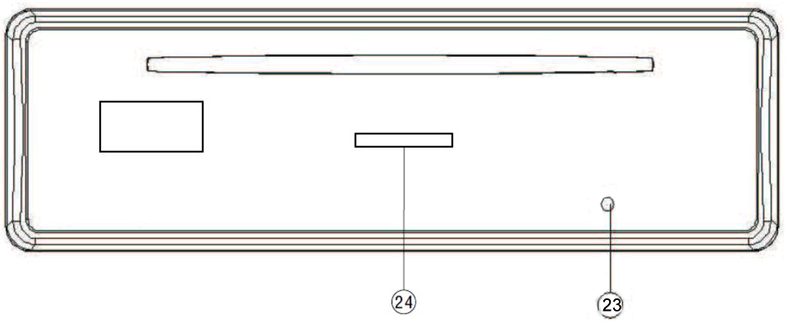
- Кнопка выбора режима работы проигрывателя
- Ручка регулировки уровня громкости / кнопка выбора аудио настроек
- Окно для загрузки диска
- Кнопка извлечения диска
- ЖК-дисплей
- Кнопка для снятия передней панели
- Кнопка автоматической настройки на станции / сканирования настроенных станций / выбор трека
- Кнопка включения (выключения) питания аппарата
- Кнопка вывода на дисплей информации
- Кнопка ручной настройки на станции / перехода к последующему треку
- Кнопка ручной настройки на станции / перехода к предыдущему треку
- Кнопка переключения предустановленных настроек тембра
- Кнопка выбора принимаемого диапазона
- Кнопка мгновенного выключения звука
- Кнопка начала воспроизведения /временной приостановки воспроизведения /переключения на сохраненную радиостанцию №1
- Кнопка включения сканированного воспроизведения диска /переключения на сохраненную радиостанцию №2
- Кнопка включения режима повторного воспроизведения /переключения на сохраненную радиостанцию №3
- Кнопка воспроизведения в произвольном порядке /переключения на сохраненную радиостанцию №4
- Кнопка выбора предыдущей директории /переключения на сохраненную радиостанцию №5
- Кнопка выбора последующей директории /переключения на сохраненную станцию №6
- Разъем для подключения дополнительного источника воспроизведения
- USB разъем
- Кнопка инициализации системы
- SD/MMC разъем

ОСНОВНЫЕ ОПЕРАЦИИ

Включение/выключение проигрывателя
Нажмите кнопку включения/выключения (8), чтобы включить или выключить устройство.

Снятие передней панели
Нажмите кнопку снятия передней панели (6), чтобы отсоединить переднюю панель.

Регулировка громкости/настройка звука
Коротко нажмите на кнопку ручки регулировки громкости (2), чтобы выбрать необходимую настройку звука. При каждом очередном нажатии кнопки ручки (2) параметры для настройки звука будут доступны в следующем порядке:
BAS → TRE → BAL → FAD → VOL→
(bass) (treble) (balance) (fader) (volume)

BASS – регулировка тембра низких частот
TRE – регулировка тембра высоких частот
BAL – регулировка баланса между правыми и левыми динамиками
FAD – регулировка баланса между передними и задними динамиками
VOL – регулировка уровня громкости

После выбора необходимого параметра вращением ручки регулятора громкости (2) по часовой стрелке или против часовой стрелки, можно произвести его настройку, т.е. изменять характеристики звука.
Примечание:
Все параметры доступны для регулировки в режиме EQ OFF , если выбран любой другой режим эквалайзера (кнопкой EQ (18)) то выбор и настройка некоторых параметров может быть недоступной.

Включение тонкомпенсации
Нажмите и удерживайте кнопку VOL (2) в течение нескольких секунд, чтобы зайти в меню настроек и коротким нажатием выбрать настройку «LOUD». После выбора параметра поворотом ручки регулятора VOL (2) выберите положение “ON”– тонкомпенсация включена или “OFF” - тонкомпенсация выключена. Если несколько секунд, установка параметра не производится, то аппарат выйдет из состояния настройки автоматически.

Информация на экране
Нажмите кнопку DSP (9), чтобы изменить информацию, отображаемую на экране.
В режиме радиоприемника:
CT -> FREQ>
В режиме CD/ MP-3:
CT -> N TRACK/TIME>

CT – текущее время
FREQ – частота приема
N TRACK/TIME> – номер воспроизводимого трека и время воспроизведения
После нажатия кнопки, текущее время будет отображаться в течение нескольких секунд, а затем снова будет отображение основной информации в зависимости от режима.
В режиме MP-3 будет дополнительно отображение ID-3 информации.

Настройка часов
Нажмите кнопку DSP (9) для отображения на экране часов. После удержания нажатой кнопки (9) начнут мигать значения часов. Коротким нажатием кнопки (2) можно выбрать значение часов или минут и сделать необходимые установки поворотом ручки регулятора громкости (2). Если несколько секунд установка параметра не производится, то аппарат выйдет из состояния настройки автоматически.

Выбор предустановленных настроек тембра
Коротко нажмите кнопку EQ (12), чтобы включить режим эквалайзер и выбрать необходимую характеристику тембра. При каждом очередном нажатии кнопки предустановленные настройки тембра изменяются в следующем порядке:
CLASSIC –> POP -> ROCK –> EQ OFF ->

Мгновенное выключение звука
Нажмите на кнопку MUTE (14) для мгновенного выключения (блокировки) звука. Поверните ручку регулятора (2) или нажмите эту кнопку еще раз, чтобы вернуться к предыдущему уровню звучания (блокировка снимается).

Подключение внешнего источника
К устройству можно подключить дополнительный источник звука (например портативный аудио-плеер). Разъем для подключения внешнего источника (21) находится на передней панели. После подключения нажмите кнопку MODE (1) и выберите в качестве источника воспроизведения AUX.

ЖК дисплей
На ЖК дисплее отображается текущая частота вещания и включенные функции.

Инициализация системы
Для инициализации системы нажмите кнопку RESET (23) шариковой ручкой или заостренным металлическим предметом. Инициализацию системы необходимо выполнить в следующих случаях:
- после выполнения всех подсоединений;
- если кнопки управления не функционируют;
- если ресивер работает некорректно.
Примечание:
После нажатия кнопки RESET (23) протрите контакты разъема на съемной и передней панели при помощи мягкой ткани, пропитанной изопропиловым спиртом.
После протирки перед установкой панели дайте возможность (около 40 минут) контактам разъема высохнуть от влаги.

УПРАВЛЕНИЕ РАДИОПРИЕМНИКОМ

Выбор режима работы радио
Нажмите кнопку MODE (1), чтобы выбрать режим работы Радио, при этом на дисплее отобразится режим радио, ранее запомненный диапазон и частота принимаемой радиостанции.

Выбор диапазона вещания
В режиме радио короткое нажатие на кнопку BAND (13) позволяет делать выбор диапазона приема в порядке:
-> FM1 -> FM2 -> FM3 -> MW1 -> MW2

Поиск станций
Коротко нажмите кнопку O (10) или кнопку P (11), чтобы активировать функцию автоматической настройки на первую принятую радиостанцию. При удержании нажатой одной из этих кнопок в течение нескольких секунд на экране появится надпись «MANUAL» и система перейдет в режим ручной настройки на станции. Если после этого кнопки управления не будут задействованы в течение нескольких секунд, система вернется в автоматический режим поиска станций и на экране появится надпись «AUTO».

Автоматическая настройка на станции/сканирование настроенных станций
- Автоматическая настройка на станции:
Нажмите и удерживайте кнопку AS/PS SCH (7) в течение нескольких секунд. После этого приемник автоматически настроится на частоты 6 наиболее сильных станций в выбранном волновом диапазоне и запомнит их. Эта функция выполняется в каждом волновом диапазоне. После окончания автоматического запоминания станций приемник остановит режим сканирования станций.
- Сканирование радиостанций, записанных в память приемника:
Коротко нажмите кнопку AS/PS SCH (7) для включения сканирования станций, записанных в память текущего волнового диапазона. Каждая станция будет включена для прослушивания на несколько секунд.

Выбор радиостанций из памяти, запись в память
Коротко нажмите на кнопку с цифрой М1 - М6 (15-20) для выбора одной из ранее сохраненных в памяти станций.
Для записи текущей станции в память под выбранным номером удерживайте эту кнопку (одну из кнопок М1 - М6 (15-20)) в течение нескольких секунд (до звукового сигнала).

УПРАВЛЕНИЕ CD/MP3/WMA ВОСПРОИЗВЕДЕНИЕМ

Выбор режима работы CD/МР3 проигрывателя
- Если компакт-диск не установлен в окне для загрузки диска:
Установите компакт-диск в окно для загрузки диска этикеткой вверх.
Устройство автоматически загрузит диск и начнет его воспроизведение.
- Если компакт-диск уже установлен в окне для загрузки диска, коротко нажимайте на кнопку MODE (1) для выбора режима работы CD/МР3.

Выбор трека
Нажмите на кнопку O (11) или на кнопку P (10), чтобы выбрать предыдущий или последующий трек. Номер трека будет отображаться на дисплее.
Нажмите и удерживайте кнопки O/P для ускоренной перемотки в обратном/прямом направлении. Для возобновления воспроизведения, отпустите эту кнопку.

Временная приостановка воспроизведения
Нажмите кнопку DU (15) для приостановки воспроизведения. Для продолжения воспроизведения, нажмите эту кнопку еще раз.

Сканирование звуковых дорожек
Нажмите кнопку INT (16). После этого начнется обзорное воспроизведение каждой звуковой дорожки диска (прослушивание первых нескольких секунд). Для выключения режима сканирования звуковых дорожек, нажмите кнопку INT (16) еще раз.

Повтор звуковой дорожки
Во время воспроизведения нажмите кнопку RPT (17) для непрерывного повторного воспроизведения текущей звуковой дорожки. Для выключения режима повтора нажмите кнопку RPT (17) еще раз.

Воспроизведение звуковых дорожек в произвольном порядке
Во время воспроизведения нажмите кнопку RDM (18), и все звуковые дорожки на диске будут воспроизводиться в случайном порядке. Для выключения режима воспроизведения звуковых дорожек в произвольном порядке, нажмите кнопку RDM (18) еще раз.

Извлечение диска
Нажмите кнопку Q (4), чтобы остановить воспроизведение и извлечь диск из окна для загрузки диска (3).

Выбор папки МР3 диска
Нажмите кнопку DIR – (19)/DIR + (20), чтобы выбрать предыдущую/последующую директорию. Если в содержании MP3 диска нет директорий, то данная функция недоступна.

Поиск треков с помощью кнопки AS/PS (SCH)
Кнопка AS/PS (SCH) (7) – это кнопка режима поиска по названию при управлении MP3 воспроизведением. Она используется для выбора одного из следующих цифровых режимов: «TRK SCH» (поиск трека) => «FILE SCH» (поиск папки (директории) или имени файла) => «DIR SCH» (поиск в корневой папке/директории).

Поиск трека
Нажмите кнопку AS/PS (SCH) (7) один раз. На цифровом аудио диске будет включен режим поиска трека - “ TRK SCH ”. Устройство позволяет вести поиск трека с помощью следующих кнопок:
M1-M6 (15-20), P O (11, 10), BAND (13), DSP (9)
Если введено три символа, устройство начнет поиск трека сразу. Если же введен один или два символа, в течение нескольких секунд устройство будет ожидать нажатия на кнопку VOL (2), после этого устройство начнет автоматически искать трек.

Поиск папки (директории) или имени файла
Нажмите кнопку AS/PS (SCH) (7) для выбора режим поиска директории или имени файла – “DIR SCH”, .“ FILE SCH ”.
Устройство ищет файлы и директории, которые имеют тот же символ, что и введенный пользователем при нажатии на одну из соответствующих кнопок (см. Таблицу 1).

Порядок действий при поиске файла или папки (директории):
- Используйте соответствующие кнопки, чтобы выбрать буквы от A до Z, пробел, цифры от 0 до 9, _, -, +
- Выдержка паузы перед нажатием кнопок используемых для формирования названия/ имени автоматически подтверждает ввод последнего символа.
- Нажмите на кнопку ручки регулятора громкости (2), чтобы начать поиск названия.
- В случае, если выбранное название является именем папки (директории), экран покажет (‘ ‘), затем
- Нажмите кнопку ручки регулятора громкости (2) для начала воспроизведения.
- Повторите вышеописанные действия, если выбранное вами название тоже является папкой (директорией).

Поиск в корневой папке (директории)
Нажмите кнопку AS/DS (SCH) (7) три раза. Устройство переключится в режим поиска файла или директории (папки) в корневой папке. На дисплее отобразятся все доступные директории и файлы. Нажмите кнопку ручки регулятора громкости (2) для подтверждения выбора. Если выбранное название является файлом (записью музыки), начнется ее воспроизведение. Если выбранное название является именем папки (директории), экран покажет (‘ ‘), тогда перейдите в эту директорию и продолжите поиск.

Поиск в текущей папке (директории)
Нажмите кнопку AS/PS (SCH) (7) четыре раза. Устройство переключится в режим поиска файла или директории в текущей папке. Вращая ручку регулятора громкости (2) можно вести просмотр содержимого. Имя текущей папки (директории) будет отображаться в течение секунды. Также будет отображаться имя выбранного файла. Выбранный файл можно воспроизвести, нажав на кнопку ручки регулятора громкости (2).

Вывод информации на дисплей
Нажмите на кнопку DSP (9), чтобы вывести на дисплей такую информацию, как: часы; ID3 TAG (если эта функция доступна: название песни, название папки (директории), имя исполнителя и другая информация…) (только для версии с функцией MP3 ID3).
Функции кнопок в режиме поиска (Таблица 1)
AS/PS | Выбор режима
BAND | S, T, U, 7
M1 | A, B, C, 1
M2 | D, E, F, 2
M3 | G, H, I, 3
M4 | J, K, L, 4
M5 | M, N, O, 5/ Предыдущая директория
M6 | P, Q, R, 6/ Следующая директория
O | V, W, X, 8
P | Y, Z, пробел, 9
Ручка регулировки громкости (нажатие) | Подтверждение
DSP | _,-,+,0
Ручка регулировки громкости (прокрутка) | Выбор букв/цифр A, B~8, 9, 0

Управление воспроизведением дисков с записями смешанного типа (только для версии, с поддержкой чтения дисков с записями смешанного типа)
Данное устройство может воспроизводить диск, который содержит как CD, так и MP3 файлы.
После установки диска в окно для загрузки диска, сначала устройство начнет воспроизведение CD треков. Управление воспроизведением CD треков описано выше.
Если вы желаете начать воспроизведение MP3 файлов, то нажмите кнопку М5 (19) или М6 (20), устройство начнет поиск MP3 файлов, а затем начнет их воспроизведение. Управление воспроизведением MP3 файлов описано выше.

Для возврата к режиму воспроизведения CD-треков, несколько раз нажмите на кнопку М5 (19) или М6 (20) чтобы перейти к последней/первой папке (то есть перейдите в первую или последнюю папку (директорию)), снова нажмите на кнопку М5 (19) или М6 (20), устройство начнет поиск CD треков, а затем их воспроизведение.
Таким образом, вы можете попеременно выбирать для воспроизведения CD треки и MP3 файлы с дисков с записями смешанного типа.

Управление воспроизведением с устройств USB

На передней панели данного устройства расположен USB порт (22), в который устанавливается USB-устройство. После установки USB-носителя начнется распознавание MP3/WMA файлов, а затем их автоматическое воспроизведение.
Если проигрыватель в другом режиме воспроизведения, нажмите кнопку MODE (1), чтобы выбрать режим чтения с USB носителя. Для управления воспроизведением MP3/WMA файлов, сохраненных на USB устройстве, см. раздел Управление MP3 воспроизведением.

Примечание:
- Данное головное устройство поддерживает только стандартные накопители, содержащие USB информацию, одобренные компанией Microsoft.
- Не все USB-устройства могут быть совместимы с этим аппаратом. Рекомендуется подбирать USB устройство в соответствии с техническими характеристиками этого проигрывателя.
- Перед подключением внешнего MP3 проигрывателя к USB входу, извлекайте из него батарею. Иначе это может вызвать неисправность MP3 проигрывателя или устройства или стать причиной взрыва батареи.
- Не извлекайте USB накопитель из порта, пока режим чтения с USB не остановлен.

Информация об MP3/WMA форматах
Данное устройство поддерживает формат записи MP3/WMA (Windows Media Audio) с параметрами:

Стандарт | Битрейт (Кб/с) | Режим звука
MPEG1 Audio Layer 3 (44.1kHz) | 32,48,64,96,  128,192,256,  320 | Stereo
Windows Media Audio (44.1kHz) | 64,96,128,192 | Stereo

Поддерживаемый USB накопитель должен соответствовать следующим требованиям:
1. Максимальное количество папок: 500
2. Максимальное количество файлов: 999
3. В папке может быть до восьми уровней.
4. Размер: 2 Гб

Предупреждение:
Если USB носитель или CD-R/RW диск содержат важные файлы, то не подсоединяйте их к проигрывателю т.к. возможна потеря данных при нарушении работы устройства. Наша компания не несет за это ответственности.

Управление воспроизведением С КАРТ SD/MMC

На передней панели данного устройства расположен SD/MMC порт (24).
После установки SD/MMC носителя в SD/MMC порт начнется распознавание сохраненных MP3/WMA файлов, и их автоматическое воспроизведение.
Для управления воспроизведением MP3/WMA файлов, сохраненных на SD/MMC носителе, смотрите раздел «Управление MP3 воспроизведением».
Если проигрыватель в другом режиме воспроизведения то кнопкой MODE (1), выберите режим чтения с SD/MMC.
Если SD/MMC носитель содержит важные файлы, то не подсоединяйте SD/MMC носитель к проигрывателю.

Поддерживаемый SD/MMC накопитель должен соответствовать следующим требованиям:
1. Максимальное количество файлов: 999
2. В папке может быть до восьми уровней.
3. Размер: 2 Гб
Примечание:
- Не извлекайте SD/MMC накопитель из порта, пока режим чтения с SD/MMC не остановлен.

УПРАВЛЕНИЕ ДОПОЛНИТЕЛЬНЫМ ИСТОЧНИКОМ ВОСПРОИЗВЕДЕНИЯ

На данном устройстве на передней панели расположен разъем для подсоединения дополнительного источника воспроизведения (21). После подсоединения дополнительного источника воспроизведения нажмите кнопку MODE (1), чтобы выбрать режим AUX.

ИНФОРМАЦИЯ О ДИСКАХ

- Не используйте диски нестандартной формы. Используйте только диски круглой формы для воспроизведения в этом проигрывателе. Использование дисков нестандартной формы приводит к сбою работы аппарата.
- Не приклеивайте наклейки и не делайте надписей на обеих сторонах диска. Не загружайте в аппарат диски с пачкающими веществами на поверхности (чернила, клей и т.п.).
- Загрязненные или деформированные диски могут вызвать сбои при воспроизведении.
- Не подвергайте диск воздействию прямых солнечных лучей или горячего воздуха.
- Загрязненные диски протирайте мягкой тканью от центра к краям.
- Не используйте для ухода за дисками растворители или антистатические распылители.

Обращение с CD-R/RW дисками:
- Данный проигрыватель воспроизводит следующие диски:

Compact Disc Digital Audio; Compact Disc Digital Audio Recordable; Compact Disc Digital Audio Rewritable.
- CD-R и CD-RW диски, которые не прошли финализацию процесса, не могут быть воспроизведены. (Для более подробной информации обращайтесь к инструкции программного обеспечения используемого для записи или записывающему CD-R/CD-RW – устройству).
- Некоторые записи (CD-R/CD-RW диски) могут не воспроизводиться на данном устройстве. Это может быть связано с некорректным протоколом записи, способом записи, параметрами и установками программ сжатия информации, качеством носителя (см. Примечание)

Примечание:
Для правильного воспроизведения диска соблюдайте следующие рекомендации:
- Соблюдайте скорость записи 1х-2х при использовании CD-RW дисков со скоростью 1х-4х.
- Соблюдайте скорость записи 1х-2х при использовании CD-R дисков со скоростью 1х-8х.
- Не используйте CD-RW диск, который подвергался записи больше 5-ти раз.

ПРЕДУПРЕЖДЕНИЕ
Данное устройство предназначено для воспроизведения исключительно легальных записей, произведенных установленными стандартными способами на стандартные оптические носители информации.
Некоторые записи (диски) могут не воспроизводиться
на данном устройстве. Это может быть связано с некорректным протоколом записи, способом записи, параметрами и установками программ сжатия информации, качеством носителя. Например: диск имеет структуру, отличную от CDFS, или сессия записи не была закрыта,
или в соответствии с параметрами и установками программ сжатия информации данный диск предназначен для воспроизведения только на устройствах другого типа, или диск, на который произведена запись, имеет оптические характеристики, отличные от стандартных.
Необходимо помнить, что диски CD-RW используют другие физические принципы записи и хранения цифровой информации, отличающиеся от CD-R. Поэтому длительное использование дисков CD-RW приводит к
существенному увеличению нагрузки на считывающее устройство, уменьшению его ресурса, и в конечном итоге – к увеличению числа ошибок считывания информации с диска.

Обращение с MP3 дисками
- MP3 диски должны соответствовать стандарту ISO9660 уровень 1, 2, формат Romeo или Joliet.
- При формировании названия MP3 файла используйте стандартные символы латинского алфавита и убедитесь, что файл имеет расширение «.mp3».
- Если файл записан не в формате MP3, но имеет расширение «.mp3», то устройство не сможет распознать текущий файл.

ВОЗМОЖНЫЕ НЕПОЛАДКИ И СПОСОБЫ ИХ УСТРАНЕНИЯ

Перед обращением к этой таблице убедитесь, что все подсоединения выполнены правильно. Если неполадки не устраняются, обратитесь в ближайший сертифицированный сервисный центр дилера.

Неисправность | Причина | Способ устранения
Приемник не функционирует | Не включен ключ зажигания | Если аппарат подключен в соответствии с инструкциями, включите зажигание в позицию «АСС»
Приемник не функционирует | Перегорел предохранитель | Замените предохранитель
Невозможно загрузить/извлечь диск | Другой CD диск уже в проигрывателе | Извлеките диск из проигрывателя, затем вставьте новый
Невозможно загрузить/извлечь диск | Диск установлен этикеткой вниз | Установите диск этикеткой вверх
Невозможно загрузить/извлечь диск | Диск сильно загрязнен или испорчен | Протрите диск или вставьте новый
Невозможно загрузить/извлечь диск | Температура в салоне автомобиля очень высокая | Произведите охлаждение салона автомобиля
Невозможно загрузить/извлечь диск | Конденсация влаги | Выключите проигрыватель и включите через час
Нет звука | Уровень громкости звука стоит на минимуме | Увеличьте громкость
Нет звука | Неправильно выполнены соединения | Убедитесь в правильности соединений
Нет звука | Включена блокировка звука MUTE | Разблокируйте звук, повторно нажав кнопку MUTE
Перерывы в звучании | Угол установки более 30º | Установите проигрыватель под углом менее 30º
Перерывы в звучании | Диск сильно загрязнен или испорчен | Протрите диск или вставьте новый
Кнопки не функционируют | Встроенный микрокомпьютер дает сбой | Нажмите кнопку Reset
Кнопки не функционируют | Передняя панель плохо закреплена | Закрепите панель правильно
Кнопки не функционируют | Плохой (окислился) контакт в разъеме на передней панели | Протрите контакты разъема при помощи мягкой ткани, пропитанной изопропиловым спиртом
Радио не работает. Автоматический поиск программ не работает. | Обрыв кабеля или отсоединена антенна | Убедитесь в исправности и правильности подключения антенны
 | Сигнал станции слишком слабый | Используйте ручную настройку

ТЕХНИЧЕСКИЕ ХАРАКТЕРИСТИКИ

Общие характеристики
Напряжение питания: Постоянный ток 12 B (на корпусе «–»)
Габаритные размеры: 178 х 160 х 50 мм
Регулировка тембра:
- Для низких частот (100 Гц) - 10 дБ
- Для высоких частот (10 кГц) - 10 дБ
Максимальная выходная мощность: 4 х 15 Вт
Потребляемый ток: 5 А (макс.)
Диапазон рабочих температур: от 0˚С до +40˚С

CD-проигрыватель
Отношение сигнал/шум: >55 дБ
Разделение стерео каналов: >45 дБ
Диапазон частот: 40 Гц – 18 кГц

Радиоприемник
FM/УКВ
Диапазон частот: FM1/ FM2 87,5 – 108 МГц
Промежуточная частота: 10,7 МГц
Чувствительность: не хуже 4 мкВ (c/ш=30 дБ)
Разделение стерео каналов: >25 дБ

АМ
Диапазон частот: 522-1620 кГц
Промежуточная частота: 450 кГц
Чувствительность: 36 dB (S/N=20 дБ)

Примечание:
В соответствии с проводимой политикой постоянного усовершенствования технических характеристик и дизайна, возможно внесение изменений без предварительного уведомления

Импортер: «Супра Технолоджис, Лтд.»
Уинсам Хаус 16/F, Уиндхам стрит 73, Сентрал, Гонконг, Китай.

Производитель: Донфанг Редпауэр Электроникс Ко., Лтд.
Шуйбиень Индастриал Зоун, Хенгли Таун, город Донггуан, провинция Гуандонг, Китай.
Произведено в КНР.

Товар не подлежит обязательной сертификации.

